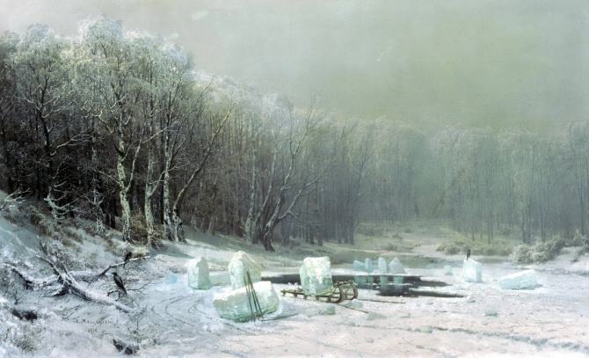
Картина А. Мещерского "Зима. Ледокол"
Художник А. Мещерский ещё при жизни назвал себя "рисовальщиком" природы. Созданные им картины по-настоящему "дышат" жизнью, воспевая суровый нрав и красоту зимнего времени года.
Полотно "Зима. Ледокол" было написано в 1878 году ,и его сразу же приобрёл для своей картинной галереи П. М. Третьяков. Сюжет картины очень прост , На ней изображена заготовка льда .В19 веке только так можно было длительное время хранить продукты , либо для других нужд в хозяйстве. Художнику удалось передать не просто обыденность каждодневного тяжелого , порой изнурительного труда, но прежде всего красоту льда, переливающегося всеми цветами радуги под лучами неяркого зимнего солнца.

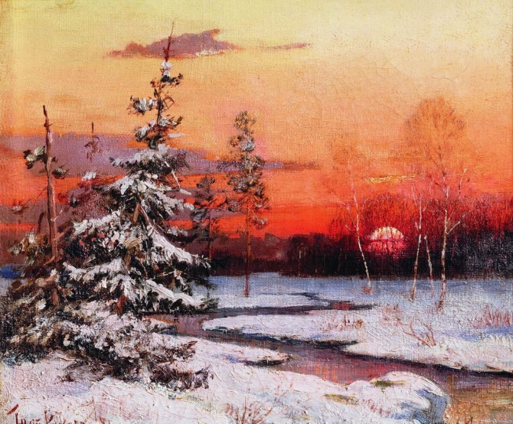
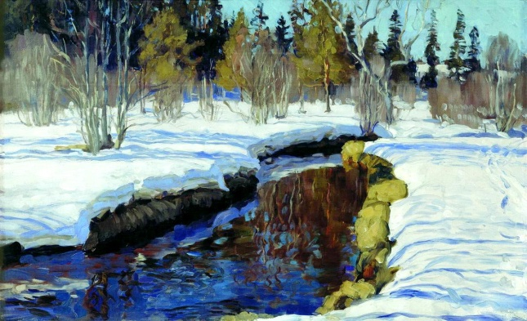
Картина С. Жуковского "Зима" 1910 г.
В русское искусство пейзажи пришли во 2й половине XVIII века, после торжественного открытия в Петербурге первой Императорской Академии художеств. Она была устроена по европейскому образу и подобию. В ней в числе жанровых классов обязательно был и класс ландшафтной живописи.
Все первые пейзажи писались художниками только с натуры , т.е на плэнере. Творчество русских Мастеров пейзажной живописи сначала полностью подражает итальянским художникам, а с 1827 года появляются первые по- настоящему русские темы, и как раз это были зимние картины.

ГБОУ РО "Таганрогский педагогический лицей-интернат"

Зима в картинах русских художников

Автор работы:
Андриян Дарина 9 "А"
Научный руководитель:
Учитель музыки
Лободенко О.А

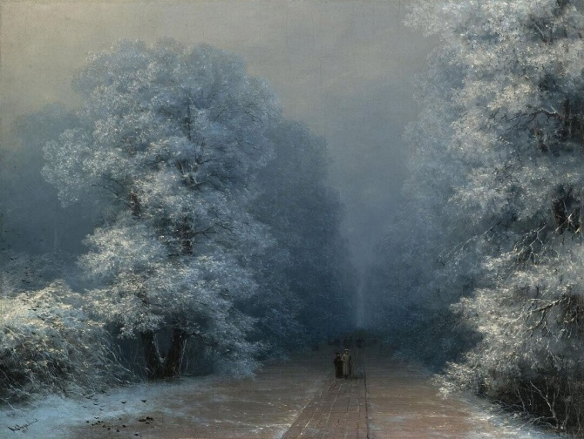
Картина М. Айвазовского "Зимний пейзаж" 1876г.
Зимний пейзаж в творчестве художника- мариниста М. Айвазовского- большая редкость. Художник за свою жизнь создал огромное количество полотен, но почти все они о море. Всего несколько его работ - это зимние пейзажи. Картина «Зимний пейзаж»- одна из них.
Айвазовскому удалось мастерски передать словно звенящую на морозе красоту могучего зимнего леса. Художник использовал для этого серебро, казавшееся отражением холодных лучей зимнего солнца.

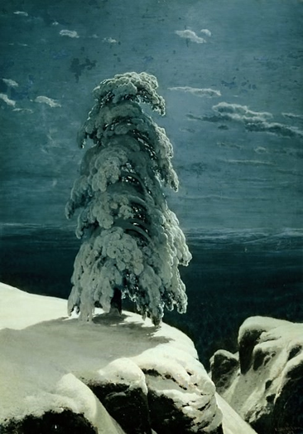
Картина И. Шишкина "На севере диком"
На создание картины «На севере диком» художника вдохновили строки стихотворения поэта М. Ю. Лермонтова. А свою красавицу сосну И.Шишкин увидел в Финляндии в местечке Коми, где он гостил у дочери, проживающей там в то время . Художник изобразил одинокую сосну на фоне удивительно прекрасной ночи. Вокруг царит дикий полумрак, стоит , словно звенящая , морозная тишина. Ощущается уединение, но на полотне это не звучит как приговор, а скорее как удивительный , дивный зимний сон.
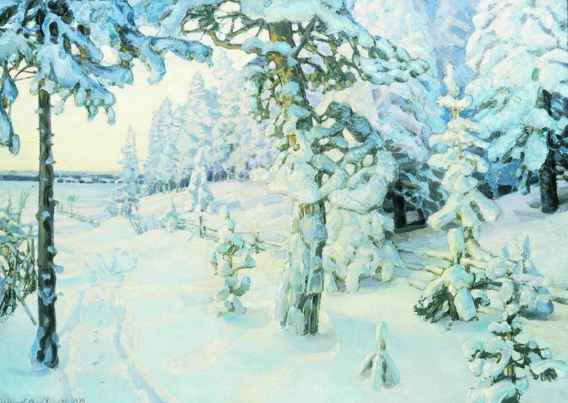
Картинам "Зимний сон" (Зима) 1908-1914г.
На картине художника А. Васнецова «Зимний сон» изображена покрытая мелким серебристым снегом опушка сказочно прекрасного зимнего леса. Кажется, что ничто не нарушает словно звенящую от мороза красоту русского леса с его могучими, чуть склонившимися под тяжестью снега, ветвями елей и совсем молоденькими елочками.
Картина настолько реалистична, что можно словно услышать как тихо поскрипывают , раскачиваясь от ветерка, ветви многовековых деревьев и молодой поросли под тяжестью толстого снежного одеяла.
Все в этой картине полно гармонии, очарования и красоты русской зимы.

